入戏工作台与互动界面设计
  - C3 增量设计 | 2026年10月9日 | W
从游玩规则倒推编辑工作流，规定世界、场景与互动的逐层编辑，以及玩家两类新互动的界面行为。

1 由玩法倒推工作台
工作台服务于构建世界、编写互动、验证多角色体验和发布内容。地点、角色、对象、行动、事件共享一份模型，各视图只保存选中、折叠、坐标与镜头。React Flow 负责地点拓扑和局部因果图，场景对象与规则表单不强制做成节点。
现有界面把所有对象与行动平铺到大型地点容器，造成文字缩小、留白无效、关系不清。本次替换 C2 默认全面展开方式：世界层仅显示地点摘要与通路；进入场景后编辑对象；选中互动再查看条件和结果。面包屑保留上下文，返回恢复镜头、滚动和选中，不生成第二套实体。
配套 prototypes/studio.html 为世界层与通路检查器、按角色预览和事件状态比较的实际界面参考；prototypes/interactions.html 为密码与骰子界面。它们使用本地样例，模拟不代表服务端或正式美术已经完成。正文覆盖页面全状态，HTML 展示关键交互与共享样式，不声称所有作者功能已经实现。

2 导航与页面覆盖
作者从项目列表进入项目，顶部常驻项目名、保存状态、撤销重做、校验和试玩；侧栏为世界、角色与目标、剧情事件、素材与改编、发布记录。世界内部提供地点面包屑和视图切换。移动端优先查看与校验，复杂画布编辑建议宽屏，不能简单缩小全部控件。
页面 ID 与入口 | 主要操作 | 返回与异常
W01 /studio/projects | 新建、继续、复制、归档、导入 | 退出到原应用；空列表提供新建，失权显示只读
W02 /studio/projects/:id/world | 地点、通路、过滤、状态预览 | 回 W01；加载/断线保留画布，只读提示
W03 world/:location | 对象、人物、出口、行动清单 | 返回 W02 原镜头；引用已删提供定位报告
W04 world/:location/interactions/:id | 选项、密码、check 配置 | 回 W03；字段错误就地显示，未保存可保留草稿
W05 roles | 身份、阵营、个人目标、知识 | 回原对象；跨引用定位后保留来源
W06 events | 触发、条件、效果与因果局部图 | 回触发源；循环报告定位相关事件
W07 preview | 角色、世界快照、分屏、轨迹 | 退出回编辑位置；隔离运行，不写草稿
W08 validation | 过滤问题、定位、重跑 | 回来源面板；报告绑定草稿 revision
W09 releases | 候选、审核、发布、撤回 | 回项目；审批过期重新校验，不覆盖旧版本
P01 房间场景 | 对白、行动、AP、个人目标 | 沿用房间菜单；断线保留阅读位置
P02 地图覆盖层 | 已知地点、通路详情、移动确认 | 关闭回 P01；隐藏实体不显示占位
P03 互动覆盖层 | 密码输入或骰子确认与结果 | 关闭回 P01；提交后显示排队与查询入口
P04 笔记与关系 | 来源、已知人物、授权分享 | 回 P01；未证实内容保留标签
P05 结局与复盘 | 分层结算、本人记录、剧透选择 | 回历史或目录；不同意剧透也能离局

账号、认证、注册或首次建号、个人中心、设置、历史、目录、房间大厅和帮助沿用 C2 D01/D03 的应用主导航，本轮不新增另一套账号系统。实现已存在由用户说明，但未读取源码；本文件规定回归范围，不声称旧功能验收通过。

3 世界地图的编辑细节
地点卡宽 240–280 CSS px，显示名称、场景摘要、对象/互动数量、可见性标记；最多两条重要状态，其他放检查器。计数仅作者全知视图使用，角色预览必须重新计算授权结果。卡片不随内容增加变成长柱。缩放过小时切摘要，保持最小可辨认标签，不依靠把文字压成细线容纳信息。
通路连线默认只表示移动；选中时突出两端方向与费用，条件在检查器编辑。双向用同一视觉连接呈现两个方向，取消返程后显示单向箭头；共享阻碍以锁图标加文字标记。禁止同一条线混用移动、因果与知识依赖。交叉过多时筛选当前地点的一跳连接。
新建通路流程：选择两地点→确认方向与初始费用→设置已知性和通行条件→配置到达事件→查看玩家预览。双向联动默认开启，解除联动后两侧修改独立。自环通路仅在有明确玩法含义且作者说明后保留，避免误拖。
右侧检查器推荐宽 340px，按“通行规则、阻碍与恢复、可见性、相关事件”分组。底部用自然语言摘要显示“从值班室进入档案室花费1点；首次抵达后返程封闭；修电成功恢复”。摘要由规则生成，作者手写描述与规则冲突时给警告。

4 场景与互动编辑
场景层左侧显示对象树，中央可选场景图热点或对象卡，右侧编辑属性。没有图时对象卡是正式编辑模式，不伪造几何人物场景。对象支持调查状态、持有/位置、可见条件、可执行行动和关联知识。热点坐标仅定义点击区域，不改变物理可达性。
选中保险柜后显示其全部互动：输入密码、查看铭牌等；每项展示类型、费用、次数与结果摘要。新建类型菜单本期只包含既有 option、password、check，不出现战斗或灰色诱导入口。其他机制以条件/效果组合表达。
password 表单：pin/text、长度与格式、exact/规范化、答案与别名、费用、次数作用域、冷却/解锁事件、成功/失败效果和受众。答案输入默认遮蔽，仅有权限的作者可展开；测试输入面板不得把答案复制到试玩玩家包。
check 表单：基础百分比、具名修正条件、次数、费用、成功/失败后果、结果受众。实时列出角色示例阈值及 0/100 边界。只能选择 1d100≤target，本期无自定义公式编辑。隐藏修正直接给出发布错误，不能只弹警告。
条件构造器支持全部、任一、非、类型安全比较及实体选择；效果使用白名单，不允许任意脚本。高级 JSON 与表单写同一实体并使用相同验证。可保存未完整草稿，但不能试玩不可执行路径或发布不合法内容。

5 角色 目标与因果编辑
角色页分身份、阵营、目标、已知信息、修正能力；真正秘密与对外说法使用不同字段。阵营关系矩阵描述 cooperative、opposed、neutral，不自动推断每个角色允许攻击。卧底通过隐藏 membership 和目标表达。
每个目标展示完成条件、latch/终局评估、披露对象与阵营变化后的处理。检查互斥目标同时成立与角色无事可做情况。策反事件必须同时定位受影响目标与频道权限，不只改角色徽标。
事件编辑从当前实体展开局部因果图。节点分触发、条件、效果及结果受众，但存储仍为统一事件。支持从“门已封闭”反查由哪些事件导致、哪些事件可以解除；可查看来源章节，AI 补写继续保留事实/推断/改编标识。

6 状态预览与作者测试
预览工具条明确区分作者全知与角色视角，选择角色、轮次、轨迹快照；世界编辑操作与试玩注入操作分开。改变预览快照不写入剧本初始值。离开预览恢复原草稿 revision 与焦点。
多视角测试并排展示地图、可见行动、知识与消息，分别调用真实投影逻辑。禁止前端用 CSS 隐藏全知数据。状态差异只向作者显示，玩家窗口不能透出变化计数或未知 ID。
预设检查场景：首人过门后返程封锁、全队移动、修复成功与失败、隐藏入口只对技师可见、第三次密码错误锁定、卧底销毁证据、同一步争抢、原件销毁后副本仍成立、阵营变更后频道撤权。
可玩性检查分静态和路径模拟。静态检查引用、类型、权限、无界事件、答案配置、概率修正公开性；路径模拟枚举代表性世界状态和所有随机身份分配。状态空间过大时报告探索预算与未覆盖分支，不能把未找到死局称为证明无死局。

7 玩家密码与骰子界面
密码面板继承 Galgame 场景覆盖层，顶部显示对象名与可知提示，中间一个可粘贴的输入框，下面展示费用、剩余尝试和错误后果。pin 使用数字键盘建议，但服务端仍验证；保留前导零。输入不做自动提交，Enter 与确认按钮执行同一操作。内置错误不以红色闪屏惩罚玩家。
状态为 editing→queued→resolved 或 invalidated；结果成功、错误答案、尝试锁定分别显示。网络未知进入 confirming，不伪装错误答案。关闭 queued 面板不会取消意图，房间仍显示“已提交”；锁定前通过显式取消命令撤销。示例 HTML 用外层测试控制模拟结算，不把调试按钮混入玩家舞台。
骰子面板先显示动作、费用、成功率与已知风险，玩家确认后排队。已提交结果到达后，播放不超过 600ms 的点数揭示，再呈现结果文案与世界变化。点击跳过立即落到相同点数。不能用多次滚动数字暗示有真实的客户端随机过程。
减动效模式使用立即结果或≤100ms淡入；动画中重复点击不会再发命令。语音读取最终点数与结果一次，不逐帧读数字；错误提示使用 live region。输入法抬起时面板可滚动，确认按钮不遮挡输入。

8 视觉与自适应规范
风格为克制的 Apple 式工具界面，暖白底、深墨文字、松绿强调，玻璃仅用于浮动工具条和覆盖层；不采用紫色主色。世界地图用拓扑与地点卡建立空间关系，不用装饰性大圆角容器包裹所有内容。
参数 | 取值 | 用途
背景与文字 | #F5F6F3 / #172A25 | 画布底与主体文字
强调与分隔 | #245F50 / #DDE3DE | 选中、主操作与轻边界
文字级别 | 28 / 20 / 16 / 14 / 12px | 页面标题、分区、正文、控件、辅助
间距与圆角 | 4px 基准；8/12/16/24；卡片16px | 分组、留白、表单
控件 | 桌面高度36–40；触摸≥44px | 紧凑编辑与移动可操作性
动效 | 反馈120ms；面板220ms；视图重排280ms | ease-out，支持打断和反向
断点 | ≥1280三栏；900–1279检查器抽屉；<900单栏 | 世界图独立平移，页面不横向溢出

上述为逻辑像素基准，Flutter 用等价逻辑单位，不复制 DOM 结构。布局变化保持实体 ID、输入草稿、当前命令、视角和镜头；不重新请求判定。拖动面板如采用手势，进度随位移，松手按速度与最近吸附位决定，减少动态效果时直接切换。
正文和控件目标对比度至少 4.5:1，状态不只靠颜色表达；焦点可见，键盘可按地点列表选择而不要求拖线。画布移动按指针位置缩放，触摸双指操作不触发创建通路。手机编辑长表单用全屏页，不在三列压缩布局中操作。

9 组件 状态与交付质量
地点卡覆盖默认、选中、只读、存在错误；通路覆盖双向、单向、受阻、未知、选中；检查器覆盖空选中、多选、失权、保存中、冲突。密码与骰子组件按 W7 全状态呈现。离线显示持久提示且禁止新增提交，允许只读已授权缓存；身份切换清除上一角色缓存。
自动保存沿用 2 秒延迟和 If-Match。冲突给出字段前后对比，保留本地修改，确认后按最新 revision 保存；撤销不撤销已发布版本。删除通路、地点、目标、角色时列引用与受影响路径，先重定向再删除。布局变动单独保存，不触发剧情版本冲突。
商业化验收需看实际画面：不能有细成线的节点、字小到不可读、空白占据主体而内容拥挤、无意义双边框、无法分辨的连线。用 20 地点、每地 15 对象/10 行动、6 角色的测试内容检查密度；本次小样本截图不能替代该规模测试。
配套图展示桌面世界工作台、手机密码和骰子结果及组件状态。静态图和 HTML 的行为范围在包索引说明；目标 Flutter 与真实 React Flow 仍需在已开发项目中验证，本文件没有修改实际项目源码。

10 关键界面参考
以下为配套 HTML 的实际渲染。工作台展示紧凑地点卡、方向检查器与预览；互动面板展示输入及结果状态。完整应用导航与其余状态按正文实施。
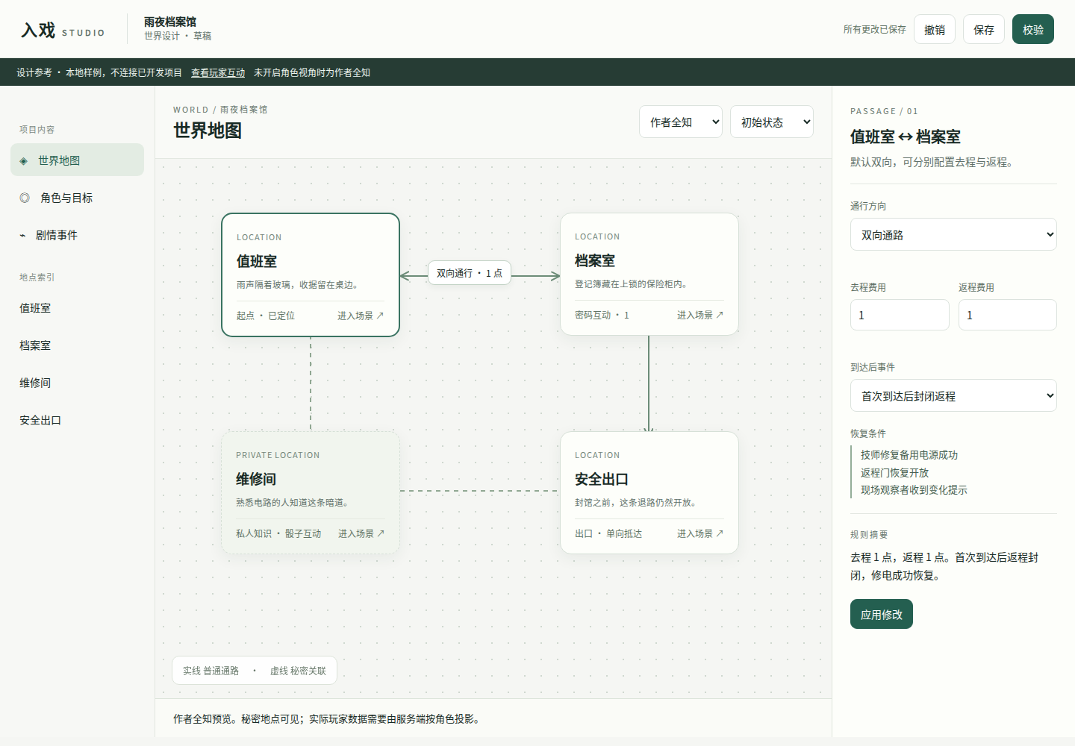
世界层 地点保持摘要，通过检查器编辑方向、费用与封路事件。

11 手机互动参考
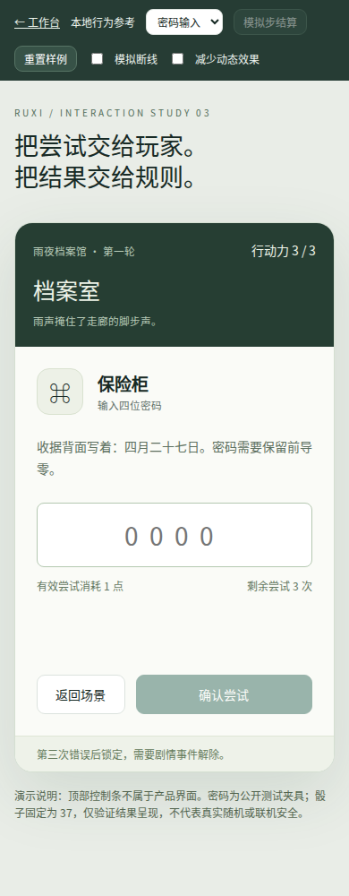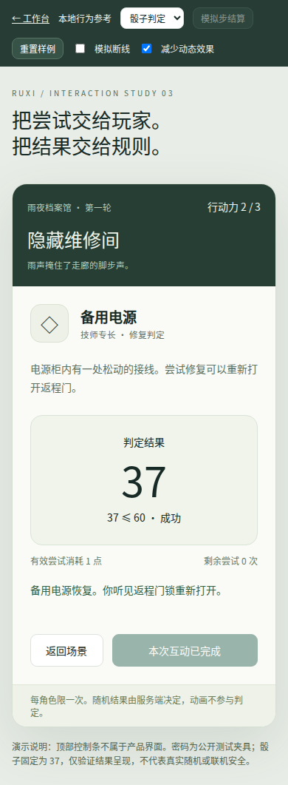
左侧为输入前，右侧为判定成功。顶部测试条与底部演示说明不进入正式产品界面。

